МБОУ «Стрелецко-Слободская ООШ»
Рузаевский муниципальный район

ВНЕКЛАССНОЕ МЕРОПРИЯТИЕ

по английскому языку
ЗОВ ДЖУНГЛЕЙ

6-7 классы

Подготовила: учитель английского языка
Рунова Н.В.

ЦЕЛИ:

1. Вызвать большой интерес учащихся к изучению английского языка

2. Повторить пройденный материал в игровой форме

3. Уметь высказываться на английском языке

ЗАДАЧИ:

1. Повторить пройденный материал в игровой форме.

2. Развивать навыки устной речи, аудирования и чтения.

3. Научить свободно высказываться по теме «Животные»

ОБОРУДОВАНИЕ:

Магнитофон с записями английских песен и голосами животных, карточки с заданиями, наглядности, картинки с изображением животных.

(включается запись с голосами животных)

Good afternoon, good afternoon
Good afternoon to you
Good afternoon, good afternoon
We are glad to see you!

Dear friends! Today we shall see a competition of the quick-witted between the teams “Beasts of prey” (Хищники) and “Herbivorous animals” (Травоядные).
We elect a jury with the following members: 1.
2.
3.
Let me introduce to you the team “Beasts of prey” and the team “Herbivorous animals”. Clap your hands!

The captain of the team “Beasts of prey “ is ….
The captain of the team “Herbivorous animals” is …

And so we begin our competition.

The 1st competition is for the captains. Come here. Greet each other!
(Диалог «Знакомство»)

Very nice! That will do. Now captains, introduce your team to us.

- This is …
- His name is …
- Her name is …

Thank you! The captains are very good. They are strong, brave and clever.

The 2nd competition is called “What is this?”
(Каждый ученик, входящий в 1-ую команду, достает из пакета игрушку-животное, показывает ее своим соперникам и просит назвать животное. Тоже самое делают потом члены второй команды. Ошибки в ответе отрицательно влияют на оценку)

- What’s this?
- This is a lion. Etc.

The 3d competition is called “Riddles about animals”.

Guess what it is.

(На столе разложены игрушечные животные или на доске развешены картинки с изображением животных. Каждая загадка содержит описание какого-либо животного. Если загадка отгадана, учащийся идет к столу, берет соответствующую игрушку и отвечает на вопросы учителя)

- I am green. I can swim. I can run. I cannot jump. What am I?
(It’s a crocodile)

- I am white and grey. I can jump. I cannot swim. I cannot fly. I can run.
What am I?
(It’s a hare)

- I am grey. I can run, jump, walk. I can wash myself. I cannot fly. I like milk
Mice are afraid of me. What am I?
(It’s a cat)

- I am yellow. I can run, jump, walk, climb. I live in Africa. What am I?
(It’s a lion)

- I give you milk and butter too. I very kind and like to moo. What am I?
(It’s a cow)

- I am nice. I am pink. I like to eat. I am lazy. I like sleeping and onk-onk-onk. What am I?
(It’s a pig)

РЕКЛАМНАЯ ПАУЗА

THE HOMETASK

(Учащиеся готовили английские песенки и стихотворения на английском языке)

The 4th competition is matching the names of the animals in English and Russian.
- медведь a/ a fox
- корова b/ a giraffe
- паук c/ a frog
- крыса d/ a spider
- зебра e/ a deer
- лиса f/ a kangaroo
- улитка g/ a rat
- олень h/ a sheep
- овца i/ a bear
- жираф j/ a cow
- кенгуру k/ a zebra
- лягушка l/ a snail

1___2___3___4___5___6___7___8___9___10___11___12___

The 5th competition is called “Wild and Domestic”

Which of these animals are wild and which of them are domestic?

- a deer
- a kangaroo
- a sheep
- a pig
- an elephant
- a horse
- a rabbit
- a hare
- a tiger
- a dog
- a squirrel
- a wolf
- a monkey
- a lion
- a camel

The 6th competition is called “Translator”

- храбрый заяц

- умная обезьяна

- ленивый медведь

- славная белочка

- сильный слон

- могучий лев

clever lion
strong bear
mighty hare
brave monkey
lazy elephant
nice squirrel

РЕКЛАМНАЯ ПАУЗА

THE HOMETASK

(Учащиеся готовили английские песенки и стихотворения на английском языке)

The 7th competition is called “Reader”.
(Прочитать текст, понять его и разгадать кроссворд)

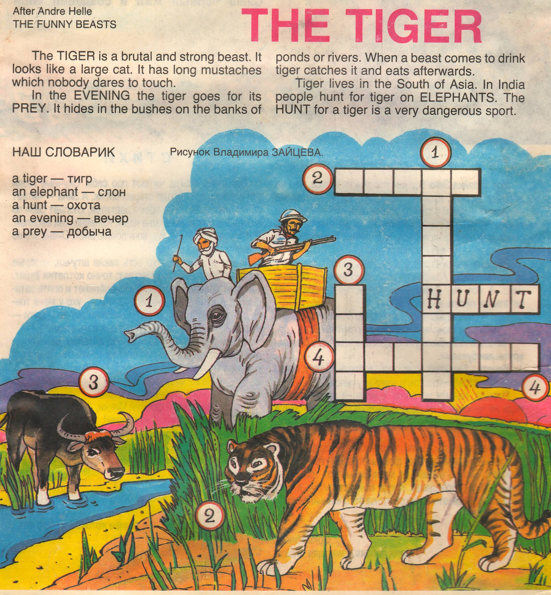

The 8th competition is called “Who is odd?”

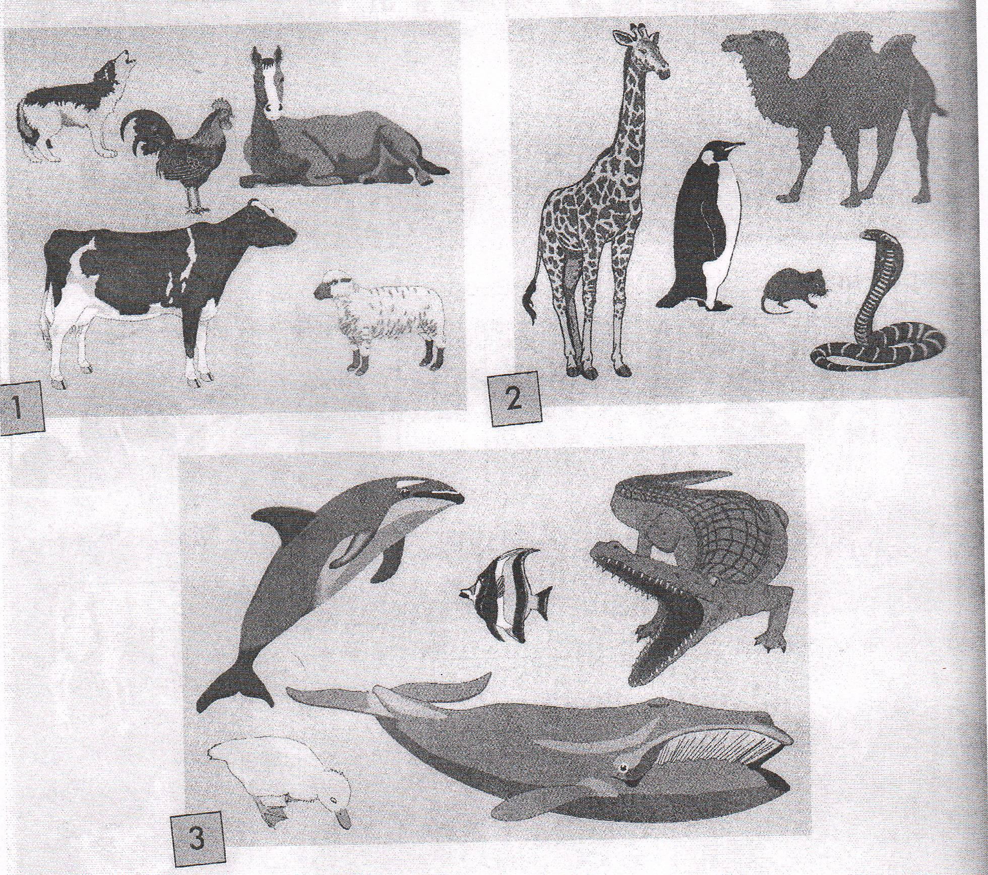

1__________________ 2________________ 3____________________

The 9th competition is called “Who is who?”

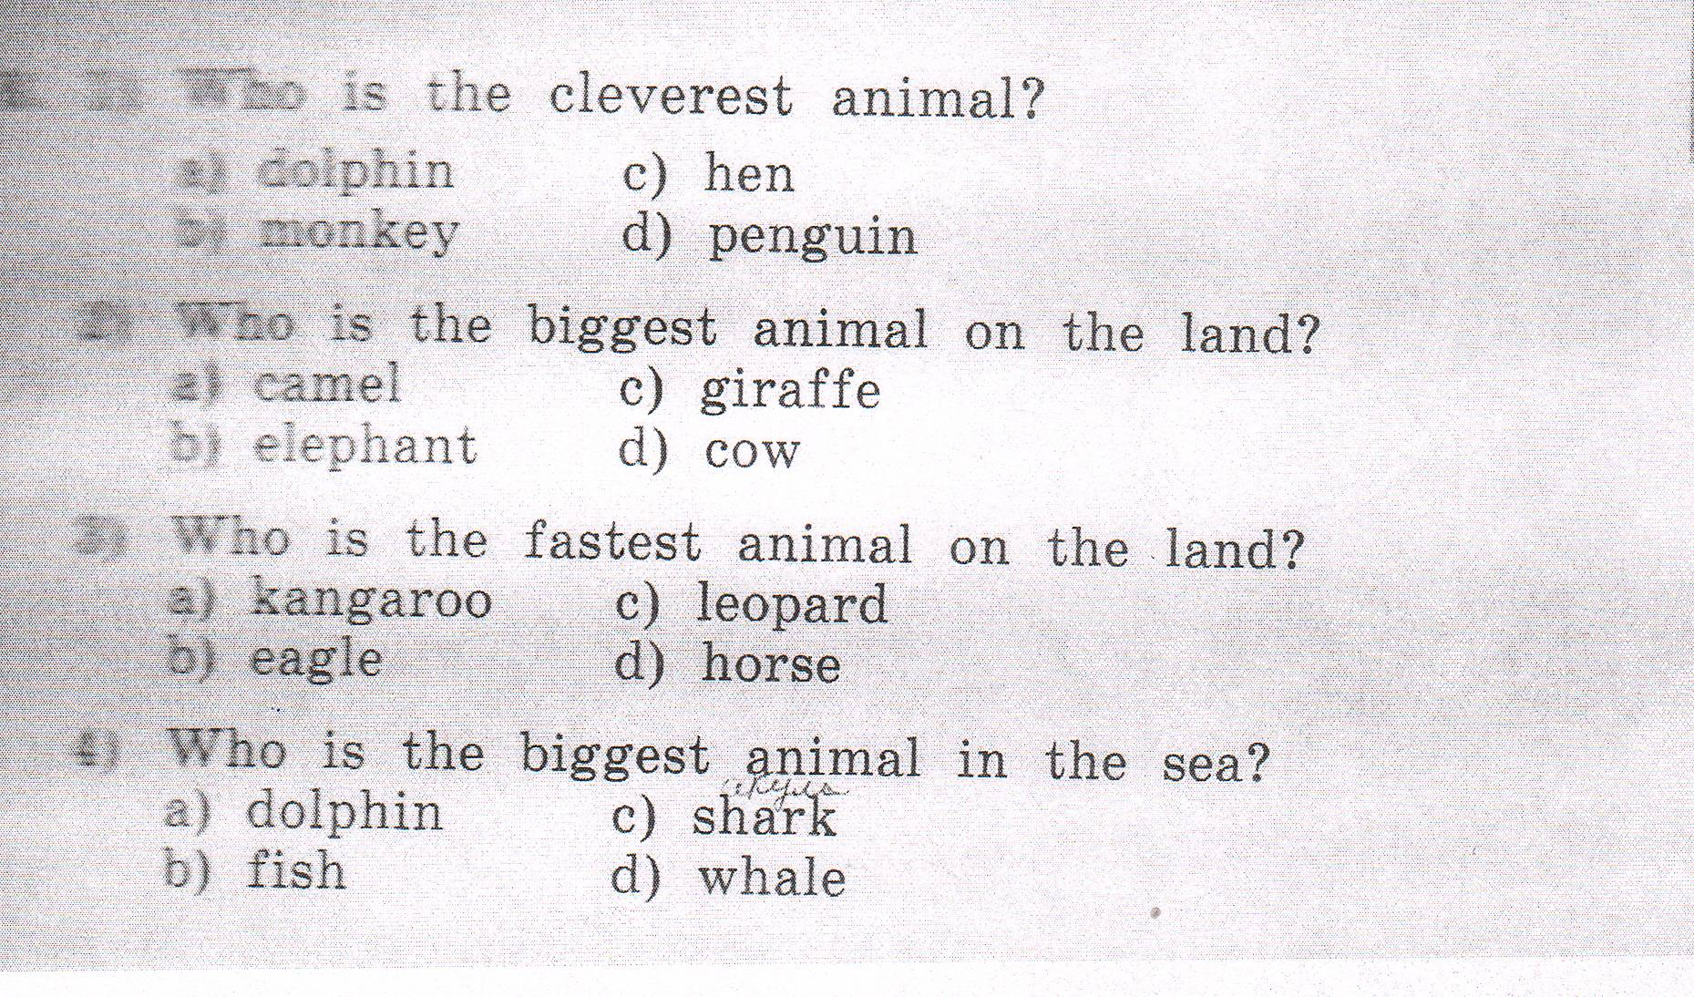

Our competition of the quick-witted is going to the end. The jury will sum up your points. And soon we are going to know which team wins.

(Подсчитываются количество «костей» у команды хищников и количество «бананов» у команды травоядных. Команда, набравшая наибольшее количество призов, объявляется победителем. Пока идет подсчет, учащиеся играют в игру «Я – голодный»)

THE GAME “I AM HUNGRY”
Члены команд образуют круг, держась за руки. Им завязывают глаза, дают в левую руку по банану и каждый ребенок должен съесть, откусывая по кусочку банан, который держит в руке его сосед. Игра проходит под музыку песни “OLD MCDONALD”. Игра вызывает оживление и смех у детей, служит психологической разрядкой и хорошим заключением.

The team “………” has …bones, the team “………” has ……..bananas.
The score is …..to …… . The team “…….” has won. Clap your hands, children!

Our competition of the quick-witted is over. Thank you! Have a rest! Good-bye!

The end.

